Requirements Document
Medisch Voorraadbeheer : Efficiëntie Redt Levens

Projectteam:
Roshnie Harangi BI/1124/005
Jelani Resosemito SE/1124/029
Sherally Dompig SE/1123/099
Hrishikesh Bajnath SE/1124/023

Docenten:
Dhr. N. Karsodimedjo
Mvr. D. Bergwijn

Programmaonderdelen: Planning & Requirements / System Design
Datum: 19 december 2025
Versie: 1.0

Inhoudsopgave
1. Projectoverzicht en context 2
1.1. Doel van het systeem 3
1.2 Doelgroep en gebruikersrollen 3
Gebruikersrol 3
Doelgroep 3
2. Functionele eisen 3
3. Niet-Functionele eisen 5
4. Acceptatiecriteria 7
5. Ontwerp 10
5.1 Wireframes 11
5.1.1 Inlogscherm 11
5.1.2 Dashboard 11
5.1.3 Aanvraag 12
5.1.4 Totale voorraad 12
5.1.5 Statistieken 13
5.1.6 Geschiedenis 13
5.2 Mockups 14
5.2.1 Inlogscherm 15
5.2.2 Dashboard 15
5.2.3 Aanvraag 15
5.2.4 Totale voorraad 16
5.2.5 Statistieken 16
5.2.6 Geschiedenis 18

1. Projectoverzicht en context

1.1. Doel van het systeem
Het doel van dit systeem is om het te laten fungeren als een centraal digitaal platform dat realtime inzicht biedt in de beschikbaarheid van medische hulpmiddelen (zoals zuurstofbommen en medicatie) binnen de verschillende afdelingen van het ziekenhuis.
De kern van het system is om de huidige communicatie-inefficiëntie binnen de verschillende afdelingen op te lossen. Door de afhankelijkheid van telefonisch contact weg te nemen en het te vervangen door een direct digitaal aanvraagsysteem, wordt de kans op menselijke fouten verkleind. Het systeem moet ervoor zorgen dat zorgverleners in (nood)situaties niet langer hoeven te zoeken of te bellen, maar binnen enkele seconden kunnen zien waar de voorraad beschikbaar is en deze direct kunnen reserveren of laten bezorgen. Hiermee wordt de responstijd verkort en de patiëntveiligheid direct verbeterd.

1.2 Doelgroep en gebruikersrollen
Gebruikersrol | Doelgroep
Primaire Gebruikers | • Verpleegkundig personeel van alle afdelingen binnen het ziekenhuis  • Artsen & specialisten
Secundaire Gebruikers | • Logistieke afdeling  • Interne apotheek
Beheerders | • Ziekenhuis management / directie  • Inkoopafdeling & magazijn

2. Functionele eisen
Functionele eisen specificeren de concrete acties en features die het systeem moet uitvoeren
ID | Functie/User Story | Beschrijving | Prioriteit
FR-01 | Medewerker logt in met ziekenhuis-email en wachtwoord voor systeeminlog. | De applicatie valideert de inloggegevens tegen de database en geeft toegang tot het dashboard. | Must
FR-02 | Voorraadoverzicht met kleurstatus (groen/oranje/geel/rood). | Voorraad toont met groen/oranje/geel/rood kleurcodering voor snelle statusherkenning. | Must
FR-03 | Voorraadbeheer voor materialen toevoegen, wijzigen en bekijken. | Voorraadbeheer tab van de materialen in de database kunnen toevoegen, wijzigen en bekijken. | Must
FR-04 | Meldingen voor lage voorraad en spoed weergeven. | Systeem toont notificaties voor lage voorraad en spoedmeldingen op dashboard. | Must
FR-05 | Request-systeem voor normale en spoedaanvragen versturen. | Request-systeem met prioriteitsniveaus voor normale en spoedleveringen. | Must
FR-06 | Filter en zoekfunctie voor materialen met zoekbalk en filters. | Zoekbalk met filters voor snelle materialenvinding op dashboard. | Must
FR-07 | Afdelingsbeheer voor meerdere locaties/afdelingen. | Multi-afdelingsbeheer voor ziekenhuizen met meerdere locaties. | Should
FR-08 | Meldingslogboek voor traceerbare notificaties. | Logboek slaat alle notificaties op. | Should
FR-09 | Statistieken en logs van gebruik en aanvragen tonen. | Geschiedenis per maand en jaar van voorraad gebruik en aanvragen kunnen bezichtigen. | Should
FR-10 | Voorraadstatistieken bekijken. | Voorraadstatistieken logboek voor managementinzichten. | Should
FR-11 | Geschiedenis van meldingen inzien. | Geschiedenis van alle ontvangen meldingen voor referentie. | Could
FR-12 | Settings aanpassen voor persoonlijke voorkeuren. | Persoonlijke instellingen voor notificaties en weergavevoorkeuren. | Could

3. Niet-Functionele eisen
Niet-functionele eisen beschrijven hoe het systeem presteert, in plaats van wat het doet. Ze zijn cruciaal voor de gebruikerservaring, de systeemarchitectuur en het succes op de lange termijn.
ID | Functie/User Story | Beschrijving | Prioriteit
NFR-01 | Realtime refresh | De voorraadinformatie wordt elke 5–10 seconden automatisch ververst om continu actuele voorraadgegevens te garanderen. | Must have
NFR-02 | Efficiëntie | Essentiële spoedhandelingen moeten binnen maximaal 3 klikken uitvoerbaar zijn | Must have
NFR-03 | Gebruiksvriendelijkheid | Het systeem is eenvoudig en snel te begrijpen, met minimale kans op fouten. | Must have
NFR-04 | Security | Authenticatie alleen met een officieel ziekenhuis-e-mailadres. | Must have
NFR-05 | Toegangkelijkheid | Grote knoppen, duidelijk kleurgebruik. | Must have
NFR-06 | Look & Feel | Professionele medische stijl | Must have
NFR-07 | Historie | Overzicht van oude aanvragen. | Should have
NFR- 08 | QR- Scan | Voor extra en snelle voorraad update. | Should have
NFR-09 | Dark mode optie | Er kan gekozen worden voor een donkere modus. | Could have
NFR-10 | Mute alerts | Niet-spoedmeldingen blijven stil. | Could have
NFR-11 | Reservatiesysteem | Medicatie middelen vooruit bestellen. | Won’t have
NFR-12 | AI-Voorspelling | AI voorspelt wanneer de voorraad bijna op is. | Won’t have
NFR-13 | ERP-integraties | Koppelbaar met bestaande systemen | Won’t have

4. Acceptatiecriteria
Functie ID | Beschrijving | Status
FR-01 | Gebruiker moet kunnen kiezen tussen rollen (arts, verpleegkundige, beheerder, etc.) en inloggen met e-mail + wachtwoord.
FR-02 | Als de gebruiker verkeerde gegevens invoert moet er een duidelijke error verschijnen.
FR-03 | Na succesvol inloggen wordt de gebruiker naar het dashboard gestuurd.
FR-04 | Gebruiker kan een spoedaanvraag indienen voor medische materialen/medicatie.
FR-05 | Dashboard moet items tonen waarvan de voorraad onder een vooraf ingestelde drempel zit.
FR-06 | Systeem toont meldingen zoals nieuwe aanvragen, gewijzigde voorraad of statusupdates.
FR-07 | Gebruiker kan een standaard (niet-spoed) aanvraag indienen via het aanvraagscherm.
FR-08 | Aanvragen moeten worden opgeslagen met datum, tijd, gebruiker, item en status.
FR-09 | Overzicht van totale voorraad met filter voor categorie, naam, voorraadniveau.
FR-10 | Zodra een aanvraag wordt goedgekeurd of afgehandeld wordt de voorraad automatisch aangepast.
FR-11 | Notificaties worden opgelsagen in een logboek.
FR-12 | Alle statistieken moeten zichtbaar zijn als grafieken
FR-13 | Gebruiker kan activiteiten van afgelopen maand zien.
FR-14 | Gebruiker kan geschiedenis filteren op datum en type.
FR-15 | Gebruiker kan zoeken op productnaam, categorie of ID in voorraad.
FR-16 | Gebruiker krijgt notificaties bij lage voorraad, nieuwe aanvragen, of voltooide aanvragen.
FR-17 | Gebruiker moet kunnen uitloggen.

Functie ID | Acceptatiecriterium | Status
NFR-01 | Dashboard moet binnen 2 seconden laden.
NFR-02 | Het systeem moet 24/7 beschikbaar zijn.
NFR-03 | Realtime refresh (5–10 sec).
NFR-04 | Efficiënt - handelingen met max. 3 klikken i.h.b. tijdens spoedgevallen.
NFR-05 | Gebruiksvriendelijk - eenvoudig, makkelijk & snel te begrijpen.
NFR-06 | Security - inloggen met een emailadres van het ziekenhuis (domein).
NFR-07 | Toegankelijkheid - grote knoppen, duidelijk kleurgebruik.
NFR-08 | Look & Feel - professionele medische stijl.
NFR-09 | Historie functie – overzicht van oude aanvragen.
NFR-10 | QR-scan – voor een snelle voorraad update.
NFR-11 | Dark mode optie – goed voor minder verlichte ruimtes.
NFR-12 | Mute knop – om melding stil te houden als die binnen komen bijv. niet-spoed  gevallen.
NFR-13 | Reservatiesysteem – medicatie middelen voorruit bestellen.
NFR-14 | AI-voorspelling – het kan voorspellen wanneer voorr
NFR-15 | ERP-integraties – koppelbaar met bestaande systemen.

5. Ontwerp

5.1 Wireframes
Wireframes zijn schematische tekeningen van hoe een website of app eruit moet zien. Het bevat geen: kleuren, mooie styling en afbeeldingen. Ze laten de structuur, plaatsing van elementen en functionaliteiten zien.

5.1.1 Inlogscherm
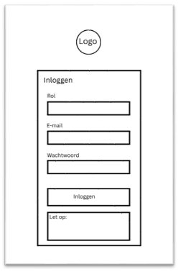

5.1.2 Dashboard
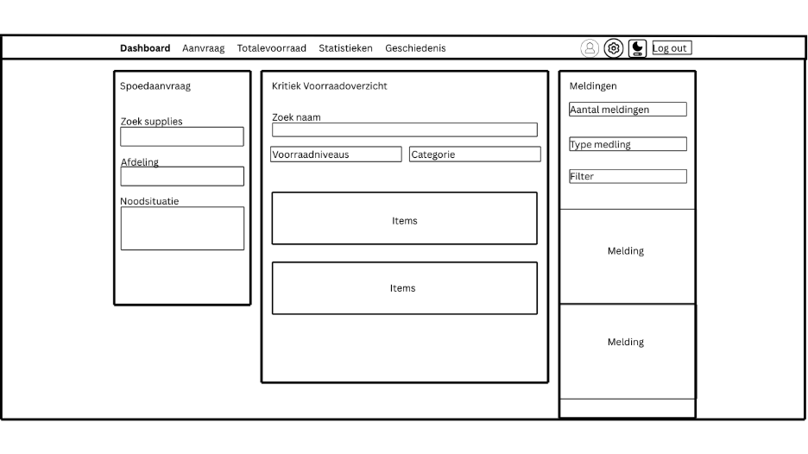

5.1.3 Aanvraag
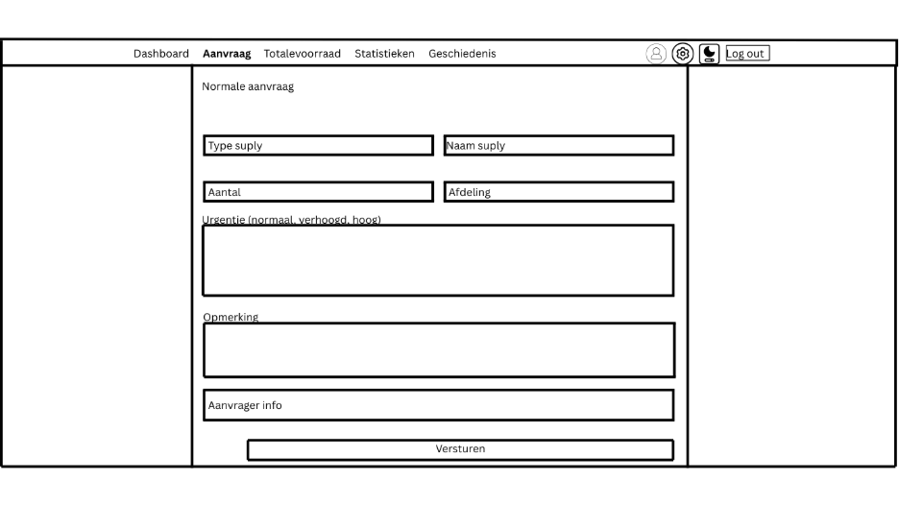

5.1.4 Totale voorraad
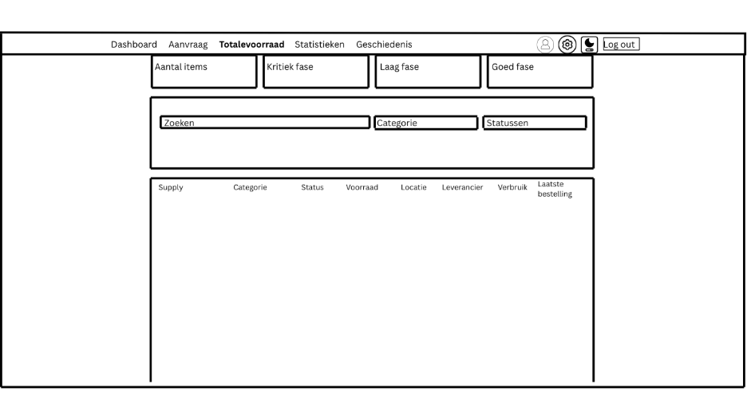

5.1.5 Statistieken
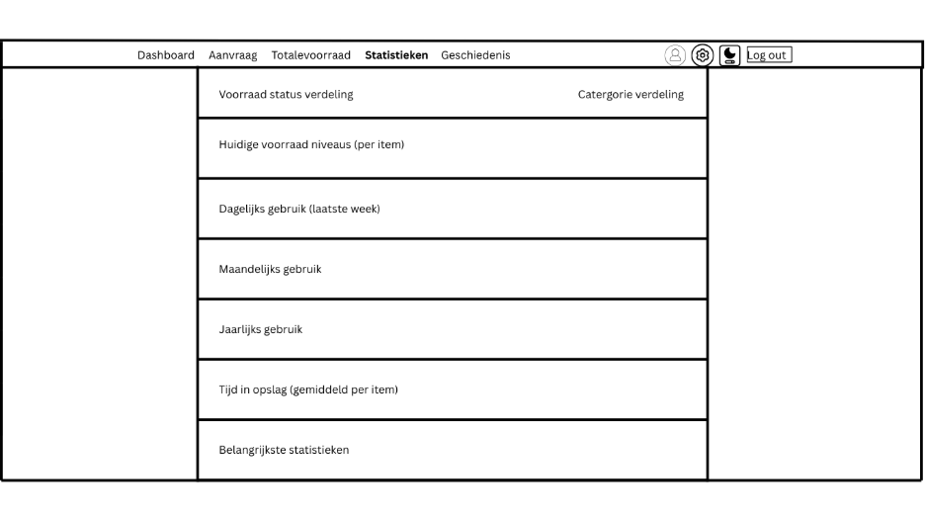

5.1.6 Geschiedenis
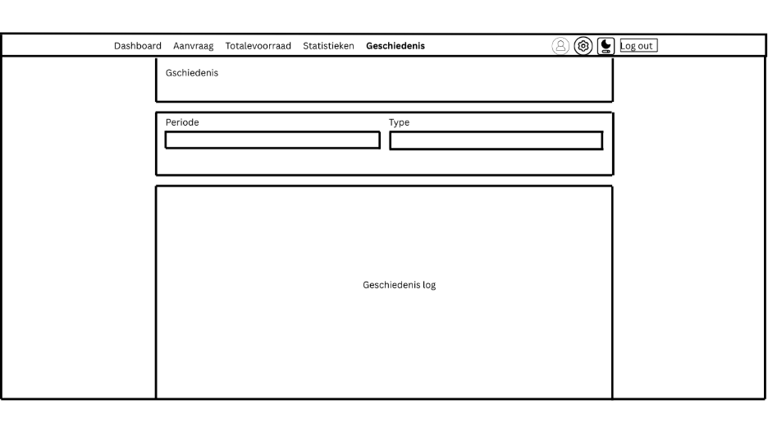

5.2 Mockups
Mockups zijn visueel uitgewerkte ontwerpen die laten zien hoe een website of app er uiteindelijk uit gaat zien, maar zonder echte functionaliteit. Ze tonen kleuren, iconen en lettertypes.

5.2.1 Inlogscherm
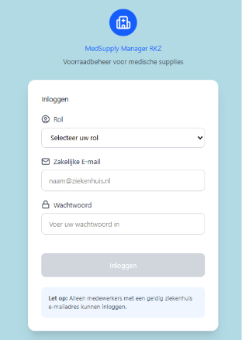

5.2.2 Dashboard
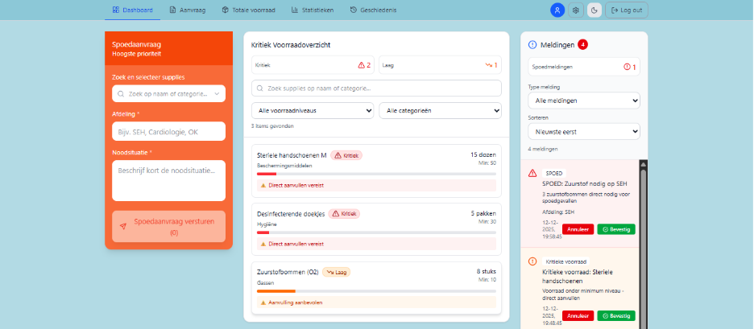

5.2.3 Aanvraag
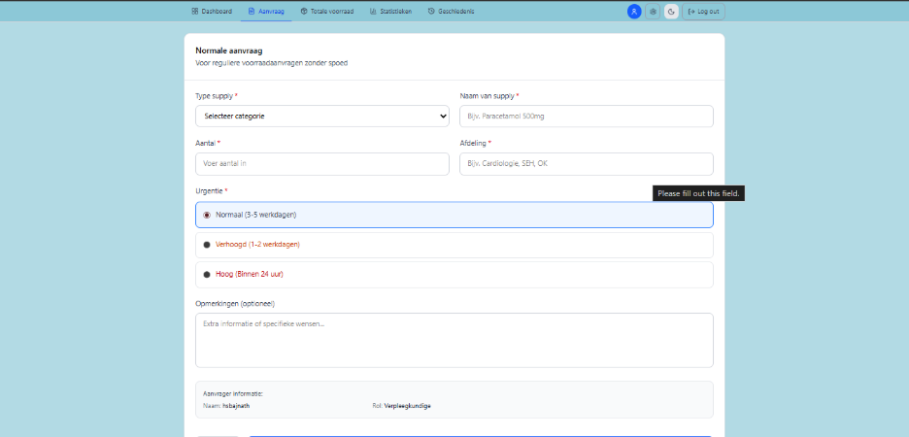

5.2.4 Totale voorraad
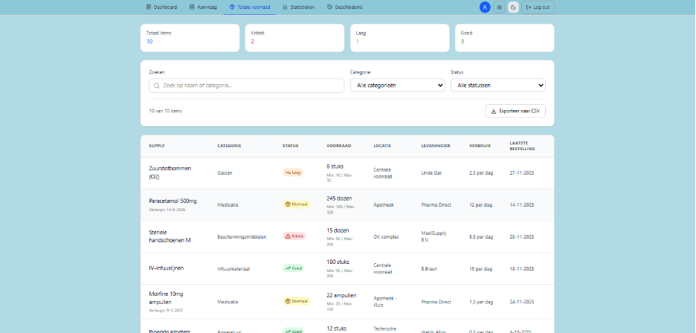

5.2.5 Statistieken
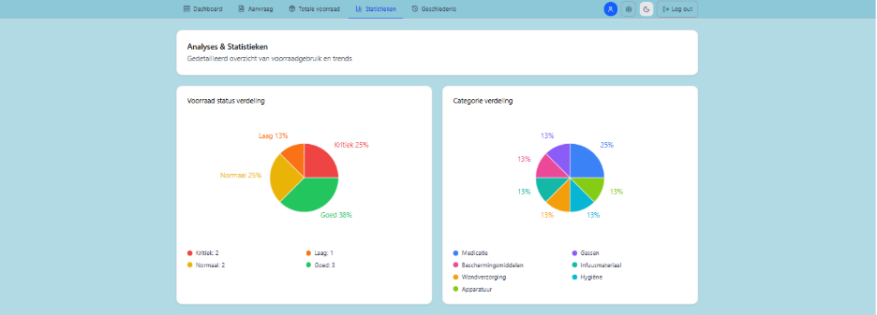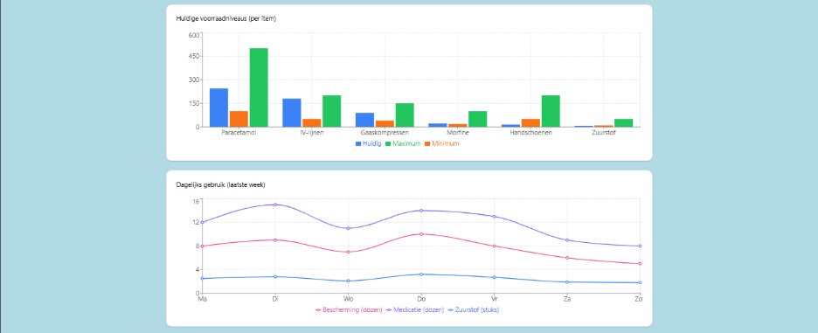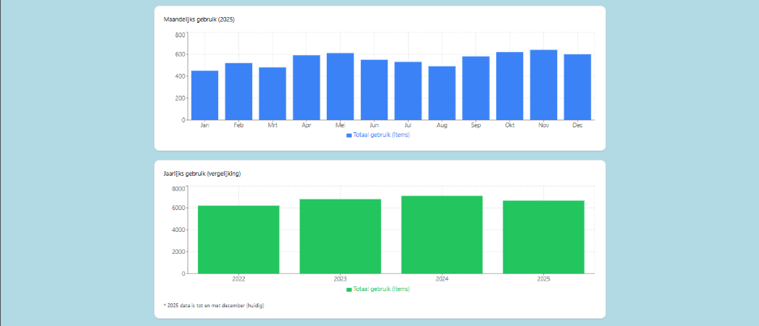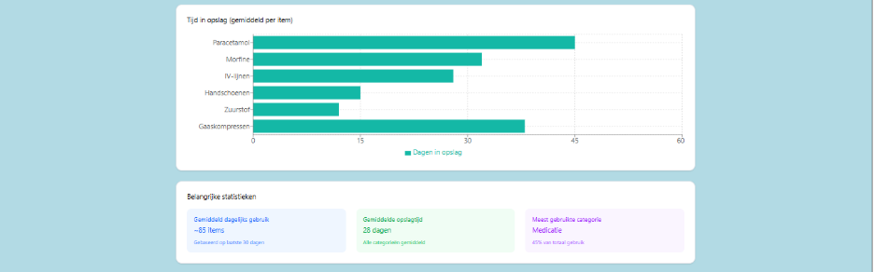

5.2.6 Geschiedenis
